BÁO CÁO TIẾN ĐỘ CÔNG VIỆC:

* Những việc đã hoàn thành

Thiết bị truy vết lỗi:

* Sử dụng ngôn ngữ : C
* Vi xử lý STM32F407VG giao tiếp với thiết bị data logger bằng UART và giao tiếp với SD card bằng chuẩn giao tiếp SDIO 4 bits.
* Đã log được data và lưu data đã log được vào SD card
* Phân loại dữ liệu cần log theo format sau :

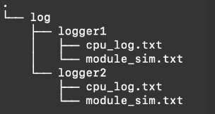

* Các folder logger1, logger2,.. thể hiện các thiết bị với ID khác nhau
* File CPU_LOG.txt : file để lưu data dạng JSON format.
* File MODULE_SIM.txt : file để lưu data của module sim .

App desktop :

* Sử dụng ngôn ngữ : Python
* Đã thiết kế được giao diện app tương đối hoàn chỉnh.
* Đọc được file log
* Hiển thị dữ liệu trong file text lên
* Dropdown list cho các baudrate value, keyword
* Lọc giá trị các keyword theo ngưỡng mong muốn
* Highlight dòng chứa các giá trị lọc thỏa mãn yêu cầu

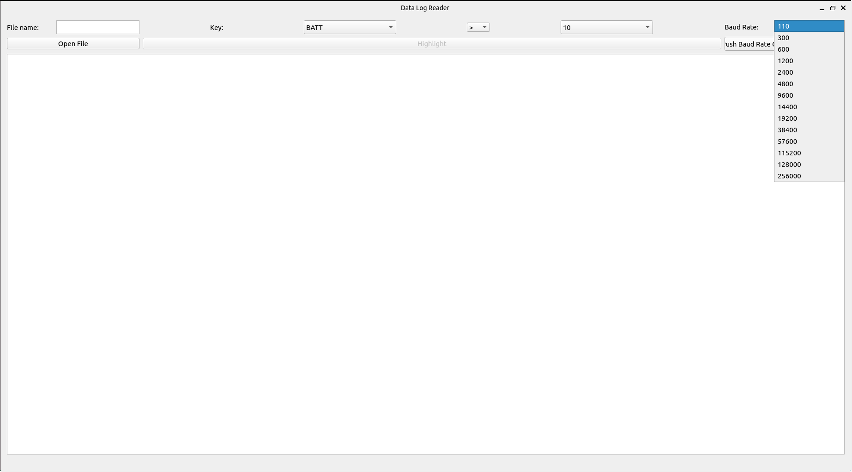

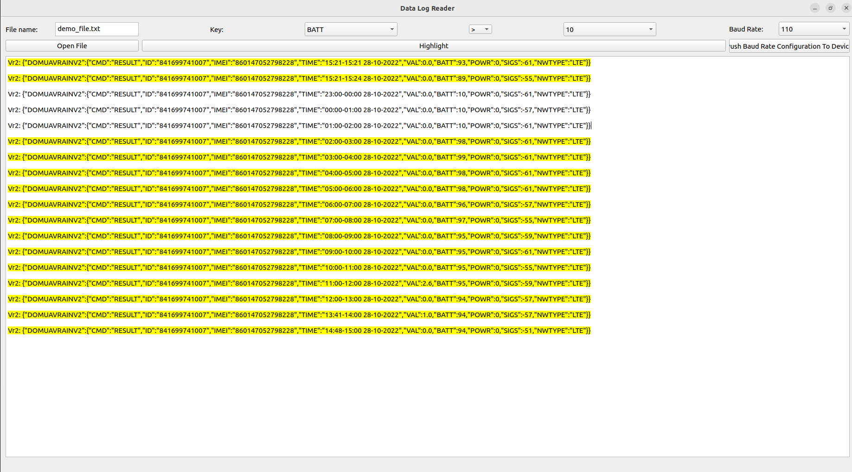

* Những việc cần hoàn thiện:

Thiết bị truy vết lỗi:

* Thiết kế hộp đựng sản phẩm đồ án để gọn gàng, được mắt
* Config baudrate thông qua app
* Chuẩn đoán lỗi

App desktop:

* Cấu hình được phần cứng cho hộp đen (baudrate)
* Đọc được cấu hình sẵn có trên hộp đen.
* Highlight theo các keyword có trong dropdown list
* Giao tiếp UART với vi điều khiển để trực tiếp đọc log thay vì qua trung gian (thẻ nhớ) như hiện nay.
* Release sản phẩm thành app thay vì chạy qua command như hiện nay